Тема: Письменные приемы умножения и деления многозначного числа на двузначное.
Цель: закрепить знания и умения учащихся о письменных приемах умножения и деления многозначного числа на двузначное.
Задачи: проверить вычислительные навыки табличного умножения и деления, развивать внимание и логическое мышление, навыки устных и письменных вычислений.
Оборудование: тесты; интерактивная доска, карточки, таблица,слайды
Тип урока: комбинированный
Вид урока : урок практических работ.
Планируемые результаты:
Предметные: уметь умножать и делить на двузначное число
Личностные: : проявлять навыки сотрудничества со сверстниками в парах;
Системно- деятельностные: умение анализировать, делать выводы, доказывать, проявлять объективность в самооценке.

Ход урока

- Организационный момент.
Я рада видеть вас. Улыбнемся друг другу и начнем урок.
- Организационно – мотивационный этап.
- У нас урок математики.
Математику, друзья,
Не любить никак нельзя.
Очень точная наука,
Очень строгая наука,
Интересная наука – Это математика
- Сегодня на уроке понадобятся внимательные глазки, чуткие уши, ловкие руки, сообразительные головы, и самое главное – хорошее настроение.
Желаю вам успеха и хорошего настроения.
3. Ситуация успеха.
- Любите ли вы преодолевать трудности?
- Поднимите руки, кто уверен, что справится со всеми трудностями.
В некотором царстве, в некотором государстве, не далее как в самой замечательной в школе, жил - был 4 «Б» класс. Сегодня он отправляется в путешествие по дороге знаний. Получает задания от сказочных героев.
Ребята, прежде чем отправиться в путешествие, давайте прочитаем девиз нашего урока:
«С мастерством готовым люди не родятся, а добытым мастерством гордятся».
Мы отправляемся в морское путешествие к одному из островов. Название острова вы узнаете в конце урока.
Ребята, в путешествие мы собрались, а на чём же мы отправимся?
Отгадайте загадку:
Плывёт белый гусь –
Брюхо деревянное,
Крыло полотняное. (парусник)

Путешествие нас ждёт опасное и интересное. Поэтому мы возьмём с собой самых смелых, находчивых и сообразительных. А есть ли среди вас такие мы сейчас и посмотрим.

- Проверка пройденного материала.
Проверка домашнего задания.стр.14 №6
х+3.019=5.240 х-1.025=2.220 х*84=2.940 х:27=58
х=5.240-3.019 х=2.220+1.025 х=2.940:84 х=58*27
х=2.221 х=3.245 х=35 х=1.566
2.221+3.019=5.240 3.245-1.025=2.220 35*84=2.940 1.566:27=58
5.240=5.240 2.220=2.220 2.940=2.940 58=58

По таксономии Блума осуществляем проверку знаний.
- НАЗОВИ, какие свойства умножения ты знаешь?
- ПОЧЕМУ, геометрическую фигуру назвали квадрат?
- ОБЪЯСНИ, чем круг отличается от окружности?
- ПРИДУМАЙ, вопрос используя геометрическую фигуру куб?
- ПОДЕЛИСЬ, что ты чувствуешь, когда получаешь хорошую оценку?
- ПРЕДЛОЖИ, задачу на движение?

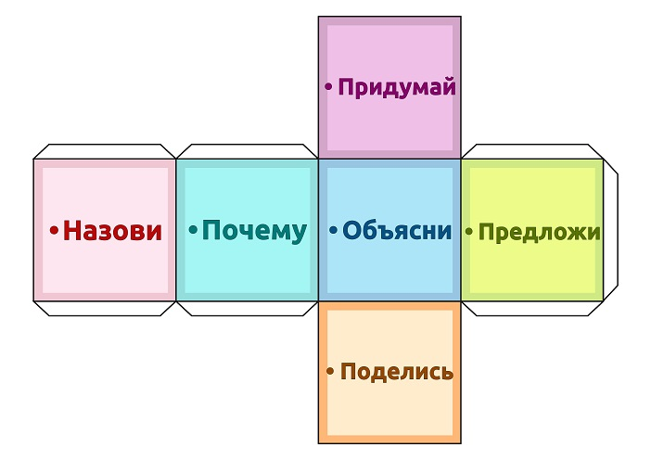

- Актуализация знаний.

С помощью стратегии «Аквариум» осуществляет усвоение нового материала.

1. Минутка чистописания.
Запишите число, классная работа.
567 675 756
- дать характеристику числам
2. Устный счет.
Отгадайте загадку:
Что за коняшка –
На ней тельняшка ( зебра)

1.Назови числа:
247 ед. II класса 45 ед. I класса
9 ед. II класса204 ед. I класса
2. Сравни числа:
- …….. 15163
84001 …….. 84100
- …….. 10000
4502 ……. 2205
3. Вырази в метрах:
4 км 17м ; 94 км; 752 км 9м

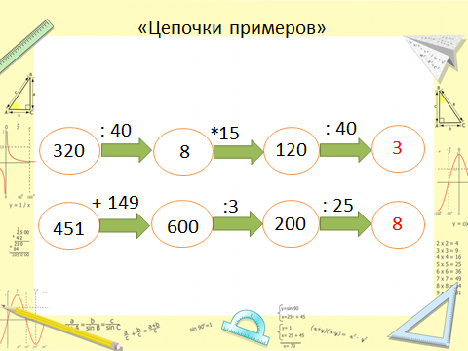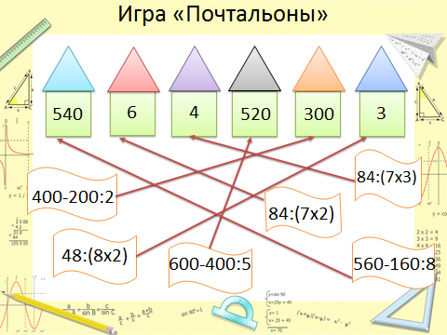

3. Математический диктант.
* Уменьшить 49 на 7
* 45 десятков уменьшите в 9 раз
* Сколько всего десятков в числе 7108?
* Какой путь проедет машина за 4 часа, если ее скорость 75км/ч?
* Мальчик шестую часть суток был занят. Сколько часов он был занят?
* Вычислите площадь квадрата со стороной 6 см
* К числу 24 прибавь произведение чисел 15 и 3.
42, 50, 710, 300, 4, 36см, 69

Птица, которая не летает? (пингвины)
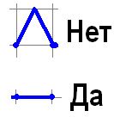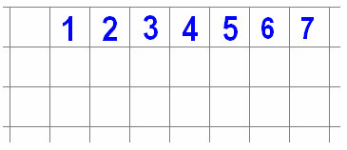

4. Игра – тестирование.
Я утверждаю, что:
1. На 0 делить нельзя.
2. Чтобы найти скорость, нужно расстояние умножить на время.
3. 8 часов – это 480 минут.
4. 5 метров больше, чем 5 см в 100 раз.
5. Чтобы найти объём работы, нужно производительность умножить на время.
6. Формула периметра прямоугольника P = (a+b) * 2
7. 1 век=12 мес

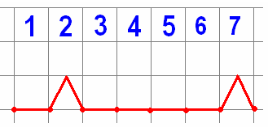

- Работа по учебнику стр.15№6
- Анализ, разбор, решение задачи.

Саженцев урюка-15 по одинаковой цене 4.560 тенге ?тг
Саженцев яблони-23 ?тг
15+23=38 (с) вместе
4.560:38=120 (тг/саж)
15*120=1.800 (тг) саженцы урюка
23*120=2.760 (тг) саженцы яблони
Ответ: 1.800 тенге, 2.760 тенге.

- Упражнение на внимание и логическое мышление.
Игра : «Кто быстрее?»

(300*3:30*150-1.500)+2.009=

(4.939-4.939)*247:247+1.800-1.000-800=
- Динамическая пауза. физминутка
- Познавательный этап.
- «Вычислительный» центр.
Работа в центрах. Наш корабль терпит бедствие. Мы попали на рифы. Нам необходимо заделать пробоины.
Для того, чтобы заделать пробоины нам нужно решить уравнения.
1 вариант. 2 вариант.
X • 8 = 96 3 • X = 81

- Самостоятельная работа;
- 1-уровень
123*4= 375:5= 45*12=
- 2-уровень
56*23= 1.152:32= 861:21=
- 3-уровень (с проверкой)
4.092:56= 3.392:64= 398:64=

2) Работа по вариантам

- 19.722:57=
- 10.788:29=
- 19.739:57=

- 32.428:67=
- 30.192:48=
- 32416:67=

- Динамическая пауза «Игра на внимание»
- Росли 2 березы. На каждой по 4 груши. Сколько всего груш?
- Назовите пять дней недели, не называя чисел и названий дней. (Позавчера, вчера, сегодня, завтра, послезавтра).
- В доме два окна и заперта дверь. Сидит черная кошка. Когда кошке лучше выйти на улицу: днем или ночью (Когда дверь открыта)
- В корзине было 8 яиц. А дно упало. Сколько яиц осталось в корзине? (Не осталось, дно упало – все яйца разбились).

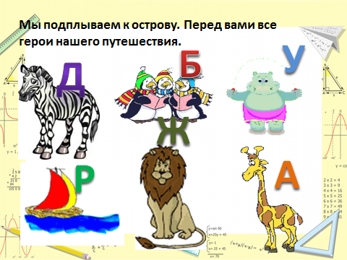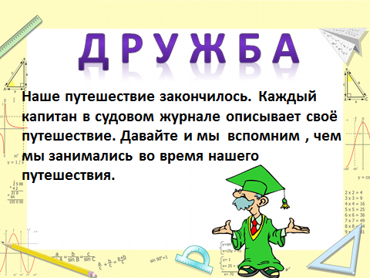

Домашнее задание: стр.16 №7 зелёная рамка
1 ряд 1 строчка
2ряд 2 строчка
3 ряд 3 строчка

Рефлексия.
Нарисуйте в тетради после классной работы небольшой кружок и раскрасьте его, если:
Красный цвет – я работал на уроке с желанием, был уверен в себе.
Желтый цвет- я работал на уроке с желанием, но чувствовал какое-то неудобство, волнение, мне было интересно.
Синий цвет – я работал на уроке без желания, боялся отвечать и выполнять работу.
— А я выберу красный цвет, потому что мне понравилось как вы дружно и организованно работали на уроке. Показали, что учебный материал в целом вами усвоен.

Тестовые задания.

- В какой строке указаны только единицы длины?
А) м, см, дм, кг, мм.
Б) мм, см, дм, м, км.

2. Какое число меньше числа 23 300 на 3 000?
А) 23 000 Б) 20 300 В) 20 030.

3. Сколько метров в 4 км?
А) 400 м Б) 4 000 м В) 40 000м.

4. Найди значение неизвестного в уравнении : 120- х = 45.
А) х = 165 Б) х = 75 В) х = 85

5. Во сколько раз 639 больше, чем 9?
А) в 71 раз Б) в 701 раз В) в 70 раз

6. Велосипедист проехал 36 км со скоростью 12 км/ч. Сколько времени он был в пути?
А) 3 км Б) 3 часа В) 48 часов

7. Сколько минут в 8 часах?
А) 800 мин Б) 480 мин В) 420 мин

8. Сколько килограммов в 7 т 640 кг?
А) 70 640 кг Б) 764 кг В) 7 640кг

9. Во сколько раз 5 м больше, чем 5 см ?
А) в 10 раз Б) в 1000 раз В) в 100 раз

10. Найди число, в котором 7 единиц первого класса и 3 единицы второго класса?
А) 7 003
Б) 307
В) 3 007
Г) 703

